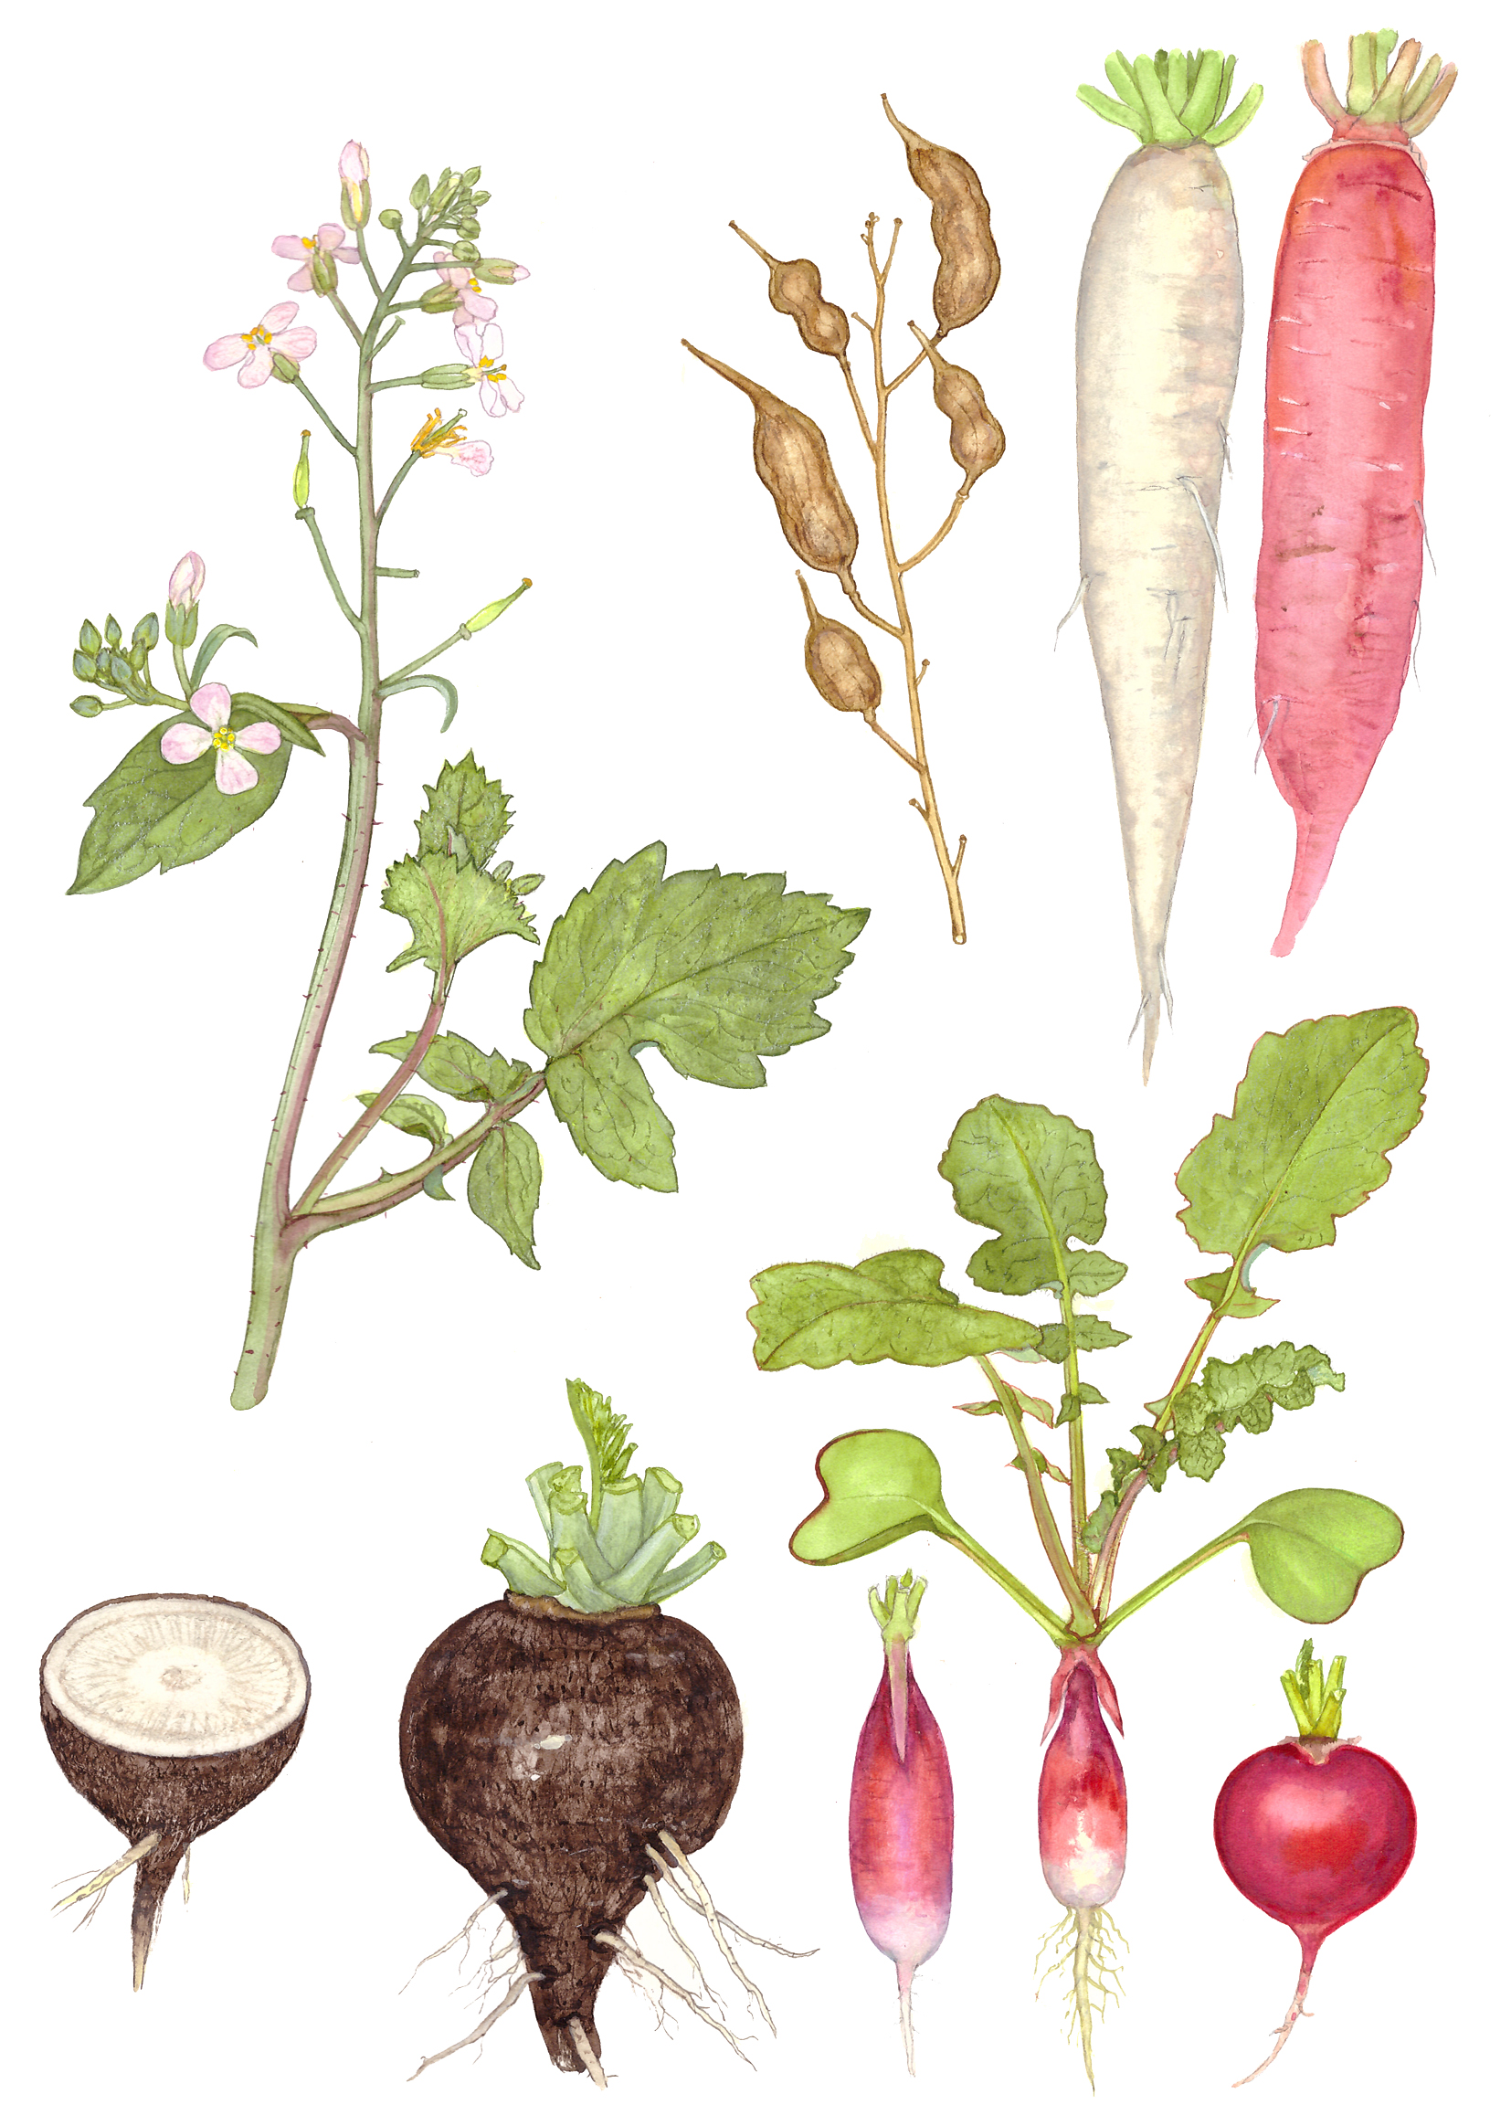

Rädisa

Raphanus sativus

Fakta om växten

- Rädisa kommer ifrån Japan och Kina. Den kom till Sverige för 400 år sedan.

- Rädisan är en rotfrukt. Man äter roten, men kan även äta bladen.

- Det finns många olika former och färger av rädisa. Det finns runda, avlånga, röda, vita eller violetta.

- En speciell typ av stor rädisa kallas rättika. I Japan och Kina är den lika populär som morot är hos oss.

- Rädisa växer fort! En del sorter kan man skörda tre veckor efter sådd.

- De som jobbade på pyramiderna i forntida Egypten för cirka 2000 år sedan fick betalt i rädisor, lök och vitlök.

På nästa sida: Lär dig odla rädisa
Illustration: Kirsten Tind, ur Nyttoväxter från hela världen

Odling

- Rädisor kan odlas på de flesta ställen, men de trivs bäst i halvskuggigt läge i lucker jord. Så tidigt på våren. Om du sår glest går gallringen snabbare.

- Så i omgångar så kan du skörda under lång tid. De skördas efter 3-5 veckor. Om du väntar för länge med att skörda smakar rädisorna inte så gott.

- Var noga med att hålla jorden fuktig. Om rädisorna får för lite vatten blir de små och smakar väldigt starkt.

Växtskydd

- Se upp för jordloppor. De älskar bladen! Minska problemet genom att hålla jorden fuktig hela tiden.

- Om kålfjärilens larver äter på bladen kan du skydda rädisorna med fiberväv.

Skörd

- Låt inte rädisorna stå kvar på växtplatsen när de är färdiga. Då spricker de och blir svampiga. Rädisor håller två veckor i kylen.

- Rädisor är goda i grytor, sallader, att dippa råa, eller att lägga på mackan.

Illustration: Kirsten Tind, ur Nyttoväxter från hela världen

